01.07.2015г. ВЫСТАВКА-ПРОСМОТР НОВИНОК ИЗДАТЕЛЬСТВА “ФЛИНТА”

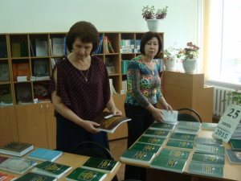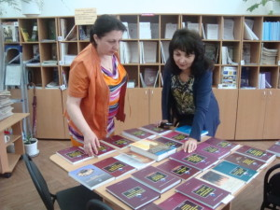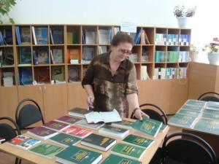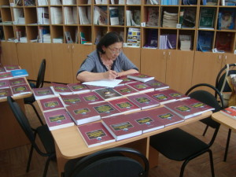
С 15 по 30 июня в читальном зале периодики библиотеки КЧГУ состоялась, ставшая уже традиционной, выставка – просмотр литературы, которая позволила преподавателям, аспирантам и студентам познакомиться с новинками издательства «Флинта», необходимыми для научного и учебного процесса университета. (Отв. Каракетова Ф.А.)
В экспозиции было представлено около 100 изданий новой литературы учебного и научного профиля по филологическим наукам: языкознанию, русскому языку, культуре речи, литературоведению, античной, русской и зарубежной литературе, литературе русского зарубежья и фольклору, персоналиям писателей.
Каждый посетитель выставки смог найти для себя нужную и интересующую его информацию.

